Numeri irrazionali. Attività
1. Risolvi i seguenti quesiti
a. Completa la figura qui sotto
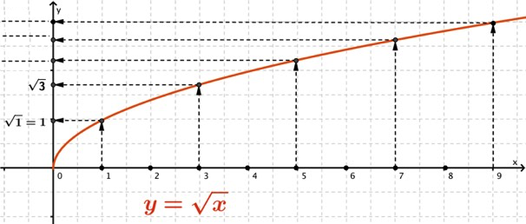
b. Aiutati anche con il grafico per decidere quali fra le seguenti uguaglianze o disuguaglianze sono vere (V) e quali false (F)
$\sqrt{3}<3$ V F
$\sqrt{0,5}<0,5$ V F
$\sqrt{8}>3$ V F
$\sqrt{8}=\sqrt{2^{3}}$ V F
2. Risolvi i seguenti quesiti
a. Completa la figura qui sotto

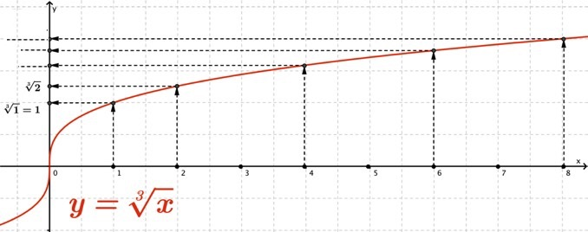
b. Aiutati anche con il grafico per scegliere la risposta esatta qui sotto.
3. Il numero $\sqrt[3]{5}$ è
A. maggiore di 2
B. uguale a 1,4
C. compreso fra 1 e 2
D. uguale a 0,8

